メール：ｈｏｋｕｂｕ＠ｋｉ２１．ｊｐ ＦＡＸ：０７７２－６９－３８８０
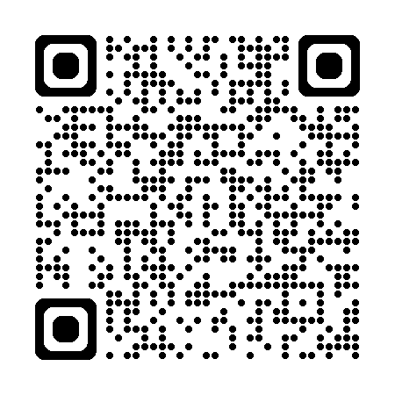

１ FAXの場合は、下記の様式で申込願います。FAX：0772-69-3880

２ 申込フォーム利用の場合は右のＱＲコードからアクセスできます。
申込フォームアドレス https://www.ki21.jp/entries/form/view/index.php?id=781266
（京都産業２１北部支援センターホームページからも申込フォームにアクセスできます。）

３ e-mailの場合は、企業名、業種、代表者、所在地（郵便番号及び住所）、担当部署、担当者、電話番号、
FAX番号、受講者名（フリガナ）、役職を記載し申込願います。 e-mail:hokubu@ki21.jp

（公財）京都産業２１北部支援センター 宛 （担当：田中）
令和８年度 コミュニケーション研修（ハラスメント編）
受講申込書

上記研修の受講を下記のとおり申し込みます。
企業名 |  |  | 業 種
代表者名 | 役職名 氏名
所在地 | 〒
連絡先 | 担当者部署 |  |  | 担当者氏名
連絡先 | 電話番号 |  |  | ＦＡＸ番号
連絡先 | メールアドレス
受講者名 |  | 所属部署 |  | 役 職
（フリガナ）
（フリガナ）
（フリガナ）
（フリガナ）

